ВЛАДЕЙТЕ ИНФОРМАЦИЕЙ  Главное – быть в курсе событий, которые происходят вокруг ГИА.  Для того чтобы дать выпускникам дельный совет, касающийся предмета или процедуры экзамена, нужно иметь представление обо всех аспектах ГИА, нововведениях текущего года.  Следите за информацией:  - сайт Рособрнадзора www.obrnadzor.gov.ru  - официальный информационный портал ЕГЭ  www.ege.edu.ru  - сайт ФГБНУ "Федеральный институт педагогических измерений"  www.fipi.ru  - сайт ФГБУ «Федеральный центр тестирования»  www.rustest.ru  - Федеральный портал «Российское образование»  www.edu.ru  Итак, учебный год подошел к концу, впереди – последний рывок: выпускные экзамены.  Наступает день консультации, которая является очень важной частью самого экзамена.  Консультация для выпускников – это не только возможность получить ответы на вопросы, но и ожидание установки на экзамен, поддержки учителя, в первую очередь, поддержки эмоциональной.  Легкая шутка, общие с учениками хорошие воспоминания могут стать эффективным лекарством от страха и волнения.  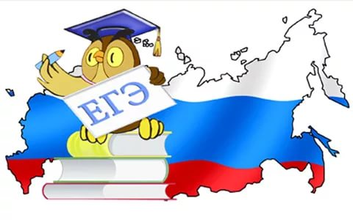 |  | ПСИХОЛОГИЧЕСКИЙ НАСТРОЙ  Уверенность в себе – это серьезное состояние, которое нужно сформировать.  В Ваших возможностях научить ученика справиться с излишним волнением при подготовке к сдаче экзаменов.  Если ученик постоянно думает и говорит о провале, посоветуйте ему постараться не думать о плохом. Расскажите детям, в чем опасность такого подхода. Нужно научиться моделировать образ будущего успеха. Конечно, это трудно! В первую очередь, стоит самостоятельно дать описание образа будущего успеха, тем самым задав образец.  Вспомните свой собственный положительный опыт, как готовились к экзаменам, а также спросите у коллег и знакомых. Наверняка были разработаны собственные методы. Обязательно поделитесь ими со своими учениками.  Проведите беседу с родителями на тему психологической поддержки детей… Напомните им, что в этот момент чрезвычайно важен постоянный контакт с ребенком, совместные семейные дела, приготовление его любимых блюд.  Постарайтесь конструктивно относиться к требованиям по подготовке и проведению процедур ГИА.  Ваш достаточный опыт работы в школе с различными категориями учеников является залогом вашей успешной работы по подготовке детей к экзаменам.  Регулярно обменивайтесь позитивным опытом с коллегами по подготовке ваших учеников к экзаменам. |  | Помогите детям……  Распределить темы подготовки  по дням.  Очень полезно делать краткие тематические выписки и таблицы, упорядочивая изучаемый материал по плану. Если ребенок не умеет, покажите ему, как это делается на практике.  Акцентируйте внимание на том, что вы проходили на занятиях.  Давайте установку ученикам: «Вспомни, это мы решали, выполняли на уроке»  Не обвиняйте накануне экзамена учеников в низких знаниях.  Чаще дискутируйте с учениками по различным вопросам – учите их уверенно формулировать мысли, не стесняться отвечать, поощряйте догадки, вопросы и критику, позволяйте им доказывать и проверять, учите аргументировать и отстаивать точку зрения, а также понимать и принимать точку зрения другого.  Комитет образования и науки  Волгоградской области  Государственное автономное учреждение  Дополнительного профессионального образования  Волгоградская государственная академия  последипломного образования  (ГАУ ДПО «ВГАПО»)  Ресурсный центр научно методического сопровождения педагогов, работающих с детьми из социально неблагополучных семей.  Подготовка к ГИА  ПАМЯТКА ДЛЯ ПЕДАГОГОВ  "МОЙ УЧЕНИК СДАСТ ЭКЗАМЕНЫ!"  г. Волгоград  2017

